BAB IV

HASIL DAN PEMBAHASAN

Hasil
    - Sejarah Hongkong Fashion
Hongkong Fashion ialah sebuah usaha di bidang industri kreatif yang bergerak dalam sektor fashion retail. Perusahaan ini didirikan pada tahun 2018 dan berlokasi di Jalan Sisingamangaraja, Kelurahan Sudirejo II, Kecamatan Medan Kota, Kota Medan. Latar belakang pendirian usaha ini tidak terlepas dari meningkatnya kesadaran masyarakat, khususnya generasi muda, terhadap pentingnya penampilan dan gaya berpakaian sebagai bentuk ekspresi diri. Kondisi ini menciptakan peluang pasar yang potensial dalam sektor fashion yang dinamis dan kompetitif.
Sejak awal berdirinya, Hongkong Fashion mengusung konsep yang memadukan unsur lokal dengan sentuhan gaya modern, dengan tujuan untuk menciptakan produk yang tidak hanya mengikuti perkembangan tren global tetapi juga memiliki karakteristik khas yang relevan dengan budaya lokal. Strategi ini terbukti efektif dalam menarik perhatian konsumen, khususnya dari kalangan remaja dan dewasa muda di Kota Medan dan sekitarnya.
Selain itu, keberhasilan Hongkong Fashion dalam membangun citra merek yang kuat juga didukung oleh penerapan strategi pemasaran digital yang agresif melalui media sosial seperti Instagram dan TikTok. Platform ini dimanfaatkan secara optimal untuk memperkenalkan koleksi produk, membangun interaksi
dengan pelanggan, dan memperluas jangkauan pasar. Inovasi dalam desain produk 46

serta responsivitas terhadap tren yang berkembang juga menjadi kunci keberlangsungan dan pertumbuhan usaha hingga saat ini.
    - Visi dan Misi Hongkong Fashion
      - Visi Hongkong Fashion
Visi dari Hongkong Fashion ialah:

"Menjadi merek fashion lokal unggulan yang adaptif terhadap tren global, inovatif dalam desain, dan mampu bersaing secara kompetitif di pasar nasional maupun internasional."
Visi ini mencerminkan komitmen perusahaan untuk terus tumbuh dan berinovasi dalam industri fashion yang penuh dinamika. Selain itu, visi ini menegaskan peran Hongkong Fashion sebagai pelaku industri kreatif lokal yang tidak hanya berorientasi pada keuntungan komersial semata, tetapi juga berkontribusi terhadap penguatan identitas fashion lokal Indonesia.

Misi Hongkong Fashion
Untuk mewujudkan visi tersebut, Hongkong Fashion menetapkan beberapa misi strategis sebagai berikut:
- Menghadirkan produk fashion berkualitas tinggi yang selaras dengan perkembangan tren global namun tetap mempertahankan sentuhan lokal yang unik dan relevan.
- Menjaga keterjangkauan harga agar produk dapat diakses oleh berbagai lapisan masyarakat, khususnya segmen konsumen muda.
- Melakukan inovasi berkelanjutan dalam desain dan produksi, guna memastikan setiap koleksi memiliki nilai estetika dan fungsionalitas yang tinggi.

- Membangun dan memperkuat merek melalui strategi pemasaran digital, dengan memanfaatkan media sosial dan platform e-commerce secara maksimal.
- Memberdayakan sumber daya lokal, baik dalam proses produksi maupun distribusi, untuk meningkatkan dampak sosial dan ekonomi di lingkungan sekitar.
- Menjaga kepuasan pelanggan melalui pelayanan yang responsif, profesional, dan berorientasi pada kebutuhan konsumen.

Pembahasan
    - Deskriptif Karekristik Responden
Untuk memperoleh gambaran umum mengenai karakteristik responden dalam pengkajian ini, dilakukan analisis deskriptif terhadap data demografis. Salah satu karakteristik yang dianalisis ialah jenis kelamin responden. Hal ini bertujuan untuk mengetahui distribusi responden berdasarkan jenis kelamin, yang dapat memberikan konteks terhadap perilaku konsumen dalam pembelian di Hongkong Fashion.

Tabel 4.1 Deskripsi Responden Berdasarkan Jenis Kelamin

Jenis Kelamin | Frekuensi | Persentase
Laki-laki | 31 | 33,3%
Perempuan | 62 | 66,7%
Total | 93 | 100%
Berdasarkan Tabel 4.1, dapat diketahui bahwa mayoritas responden dalam pengkajian ini ialah perempuan sebanyak 62 orang (66,7%), sedangkan laki-laki sebanyak 31 orang (33,3%). Hal ini menunjukkan bahwa konsumen perempuan lebih dominan dalam melakukan pembelian di Hongkong Fashion. Temuan ini

sejalan dengan karakteristik industri fashion yang secara umum lebih banyak menarik minat dari konsumen perempuan, terutama dalam konteks produk yang mengikuti tren dan memiliki daya tarik visual tinggi.
Dominasi responden perempuan ini juga relevan dalam konteks pembahasan mengenai impulse buying, mengingat berdasarkan beberapa pengkajian sebelumnya, konsumen perempuan cenderung lebih emosional dalam pengambilan pembelian dibandingkan dengan konsumen laki-laki. Oleh karena itu, pemahaman terhadap profil konsumen berdasarkan jenis kelamin menjadi penting dalam merancang strategi pemasaran yang lebih efektif di Hongkong Fashion. Berikut ialah penulisan bagian lanjutan untuk 4.2.1 Deskriptif Karakteristik Responden, yaitu Tabel 4.2 tentang distribusi responden berdasarkan usia, lengkap dengan analisis naratif dan format ilmiah. Angka-angka dapat disesuaikan dengan data asli Anda.

Tabel 4.2 Deskripsi Responden Berdasarkan Usia

Rentang Usia | Frekuensi (Orang) | Persentase (%)
18–25 tahun | 52 | 55,9%
26–30 tahun | 21 | 22,6%
31–40 tahun | 11 | 11,8%
41–50 tahun | 6 | 6,5%
> 50 tahun | 3 | 3,2%
Total | 93 | 100%
Tabel 4.2 menunjukkan bahwa sebagian besar responden berada pada rentang usia 18–25 tahun sebanyak 52 orang (55,9%), disusul oleh usia 26–30 tahun
sebanyak 21 orang (22,6%). Rentang usia 31–40 tahun terdiri dari 11 orang

(11,8%), kemudian usia 41–50 tahun sebanyak 6 orang (6,5%), dan responden
berusia di atas 50 tahun sebanyak 3 orang (3,2%).

Tabel 4.3 Deskripsi Responden Berdasarkan Penghasilan

Rentang Penghasilan (Rp) | Frekuensi (Orang) | Persentase (%)
< 1.000.000 | 18 | 19,40%
1.000.000 – 2.500.000 | 30 | 32,30%
2.500.001 – 4.000.000 | 25 | 26,90%
4.000.001 – 5.500.000 | 12 | 12,90%
> 5.500.000 | 8 | 8,60%
Total | 93 | 100%
Berdasarkan Tabel 4.3, mayoritas responden memiliki penghasilan antara Rp1.000.000–Rp2.500.000 (32,30%), diikuti oleh penghasilan Rp2.500.001– Rp4.000.000 (26,90%). Hal ini menunjukkan bahwa sebagian besar responden berada pada kelompok berpenghasilan rendah hingga menengah, yang cenderung sensitif terhadap harga dan lebih mudah dipengaruhi oleh tren fashion dan promosi dalam pengambilan keputusan pembelian.

Deskriptif Jawaban Responden
Analisis deskriptif jawaban responden dilakukan untuk mengetahui tanggapan responden terhadap pernyataan-pernyataan yang diajukan dalam kuesioner pengkajian. Setiap pernyataan mewakili indikator dari masing-masing indikator, yaitu Trend Fashion (X₁), Impulse Buying (X₂), dan Pembelian (Y). Skala pengukuran yang diterapkan ialah skala Likert dengan lima pilihan jawaban, yaitu:

Tabel 4.4

Pernyataan 1: Saya Selalu Mengikuti Perkembangan Fashion Terkini (X1).

X1.1
 | Frequency | Percent | Valid Percent | Cumulative Percent
Valid Kurang Setuju | 22 | 23.7 | 23.7 | 23.7
Setuju | 49 | 52.7 | 52.7 | 76.3
Sangat Setuju | 22 | 23.7 | 23.7 | 100.0
Total | 93 | 100.0 | 100.0

Berdasarkan Tabel 4.4, mayoritas responden menyatakan setuju terhadap pernyataan "Saya selalu mengikuti perkembangan fashion terkini" (X1.1), yaitu sebanyak 49 responden (52,7%). Selanjutnya, terdapat 22 responden (23,7%) yang sangat setuju, dan 22 responden lainnya (23,7%) menyatakan kurang setuju. Data ini menunjukkan bahwa sebagian besar konsumen Hongkong Fashion memiliki kecenderungan tinggi untuk memperhatikan trend fashion terbaru. Hal ini mendukung asumsi bahwa trend fashion ialah faktor yang relevan dan dominan dalam memengaruhi minat dan perilaku pembelian, khususnya di kalangan konsumen muda yang menjadi target utama perusahaan.
Tabel 4.5

Pernyataan 2: Saya Sering Merasa Terdorong Oleh Emosi Seperti Senang Atau Stres Ketika Membeli Produk Fashion (X2).
X2.2
 | Frequency | Percent | Valid Percent | Cumulative Percent
Valid Kurang Setuju | 22 | 23.7 | 23.7 | 23.7
Setuju | 46 | 49.5 | 49.5 | 73.1
Sangat Setuju | 25 | 26.9 | 26.9 | 100.0
Total | 93 | 100.0 | 100.0
Hasil pada Tabel 4.5 menunjukkan bahwa sebagian besar responden menyatakan setuju terhadap pernyataan "Saya sering merasa terdorong oleh emosi seperti senang atau stres ketika membeli produk fashion" (X2.2), yaitu sebanyak 46 responden (49,5%). Sementara itu, 25 responden (26,9%) menyatakan sangat setuju, dan 22 responden (23,7%) memilih kurang setuju. Temuan ini mengindikasikan bahwa faktor emosional memainkan peran penting dalam proses pembelian fashion di kalangan konsumen Hongkong Fashion. Dorongan emosional seperti perasaan senang atau stres dapat memicu impulse buying, yang sejalan

dengan karakteristik pasar fashion yang bersifat spontan dan emosional, terutama di kalangan muda.

Tabel 4.6

Pernyataan 3: Saya menyadari kebutuhan akan produk fashion sebelum melakukan pembelian. (Y)
Y.3
 | Frequency | Percent | Valid Percent | Cumulative  Percent
Valid Tidak Setuju | 10 | 10.8 | 10.8 | 10.8
Kurang Setuju | 49 | 52.7 | 52.7 | 63.4
Setuju | 34 | 36.6 | 36.6 | 100.0
Total | 93 | 100.0 | 100.0
Tabel 4.5 menunjukkan bahwa sebagian besar responden menyatakan kurang setuju terhadap pernyataan "Saya menyadari kebutuhan akan produk fashion sebelum melakukan pembelian" (Y.3), yaitu sebanyak 49 responden (52,7%). Sebanyak 34 responden (36,6%) menyatakan setuju, dan 10 responden (10,8%) menyatakan tidak setuju. Temuan ini mengindikasikan bahwa mayoritas konsumen cenderung melakukan pembelian produk fashion tanpa terlebih dahulu menyadari kebutuhan yang jelas, yang mencerminkan adanya pola pembelian yang bersifat tidak direncanakan. Hal ini mendukung adanya kecenderungan impulse buying dalam pembelian di Hongkong Fashion, di mana dorongan emosional dan daya tarik visual produk lebih dominan dibanding pertimbangan kebutuhan rasional.

Uji Asumsi Klasik
Uji asumsi klasik yang harus dipenuhi dalam sebuah model regresi berganda antara lain ialah sebagai berikut :

Uji Normalitas
Uji normalitas dilakukan untuk mengetahui apakah data residual (selisih antara nilai aktual dan nilai prediksi) dalam model regresi berdistribusi normal. Distribusi normal residual ialah syarat penting untuk validitas uji dominansi parameter regresi, seperti uji t dan uji F. Dalam pengkajian ini, uji normalitas dilakukan menerapkan uji Kolmogorov-Smirnov (K-S Test) dan/atau dengan melihat bentuk grafik P-P Plot atau histogram residual. Apabilah nilai dominansi (Asymp. Sig) dari uji Kolmogorov-Smirnov lebih besar dari 0,05, maka data residual dianggap berdistribusi normal. Selain itu, pola sebar pada grafik P-P Plot yang mendekati garis diagonal juga mengindikasikan distribusi normal.

Tabel 4.7 Hasil Uji Normalitas Data One-Sample Kolmogorov-Smirnov Test

One-Sample Kolmogorov-Smirnov Test
Unstandardize
d Residual
N | 93
Normal Parametersa,b Mean | .0000000
Std. Deviation | .41815563
Most Extreme Absolute | .297
Differences Positive | .297
Negative | -.146
Test Statistic | .297
Asymp. Sig. (2-tailed) | .000c
        - Test distribution is Normal.
        - Calculated from data.
        - Lilliefors Significance Correction.

Berdasarkan hasil uji normalitas yang disaapabilahn pada Tabel 4.7, diperoleh nilai Asymp. Sig. (2-tailed) sebesar 0,000, yang berada di bawah taraf dominansi 0,05. Hal ini menunjukkan bahwa data residual tidak berdistribusi normal, sehingga asumsi normalitas dalam model regresi berganda tidak terpenuhi. Meskipun demikian, dalam konteks pengkajian sosial dan perilaku konsumen,

penyimpangan dari distribusi normal sering kali masih dapat ditoleransi, terutama apabila jumlah sampel mencukupi (n > 30), karena model regresi masih dapat memberikan estimasi yang cukup baik berdasarkan Teorema Limit Tengah (Central Limit Theorem). Namun, untuk hasil yang lebih akurat, peneliti disarankan mempertimbangkan transformasi data atau penggunaan metode robust pada tahap lanjutan analisis.
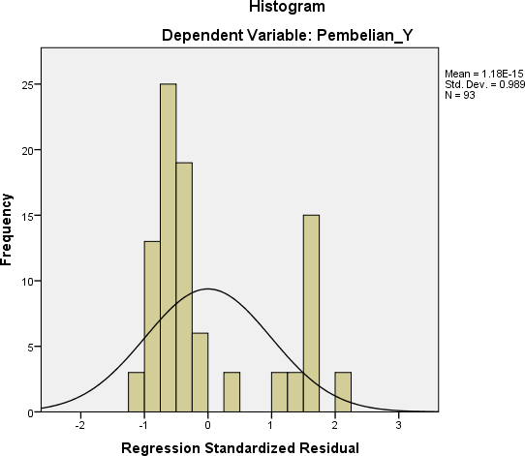

Gambar 4.1 Hasil Uji Normalitasi Histogram

Tampilan histogram menunjukkan bahwa kurva residual standar regresi dependen membentuk pola yang menyerupai lonceng. Oleh karena itu, berdasarkan pengujian normalitas, analisis regresi dapat diterapkan meskipun terdapat sedikit

deviasi dari normalitas. Hal ini juga diperkuat oleh hasil uji normalitas yang menerapkan grafik plot yang ditunjukkan pada gambar berikut:
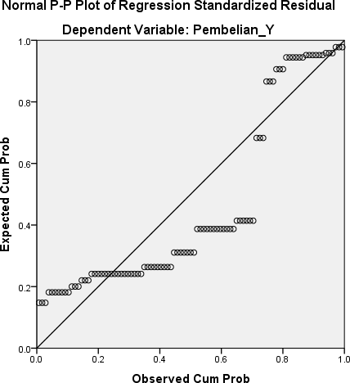

Gambar 4.2 Hasil Uji Normalitas P-P Plot

Berdasarkan tampilan Normal P-Plot pada regresi standar, terlihat bahwa titik-titik tersebar di sekitar garis diagonal. Oleh karena itu, berdasarkan hasil uji normalitas, analisis regresi dapat diterapkan dengan baik meskipun terdapat sejumlah plot yang sedikit menyimpang serta garis diagonal.

Uji Multikolinearitas
Uji multikolinearitas dilakukan untuk menilai apakah terdapat korelasi yang tinggi atau sempurna antara variabel bebas dalam model regresi yang dihasilkan. Salah satu metode untuk mengidentifikasi adanya gejala mulikolinearitas ialah

dengan memperhatikan nilai Tolerance serta Variance Inflation Factor (VIF). Jika nilai Toleransi > 0,1 dan VIF.

Tabel 4.8 Hasil Uji Multikolinearitas Coefficientsa
Coefficientsa
Model | Unstandardized  Coefficients |  | Standardized  Coefficients | t | Sig. | Collinearity  Statistics
Model | B | Std. Error | Beta | t | Sig. | Tolerance | VIF
1 (Constant) | .208 | .285 |  | .731 | .467
Tren_Fashion_X1 | -.205 | .068 | -.215 | -2.996 | .004 | .131 | 7.647
Impulse_Buiying_X2 | 1.234 | .076 | 1.167 | 16.249 | .000 | .131 | 7.647
        - Dependent Variable: Pembelian_Y
Berdasarkan hasil analisis multikolinearitas yang terdapat pada Tabel 4.8, diperoleh informasi bahwa nilai Tolerance untuk indikator Trend Fashion (X1) ialah 0,131, sedangkan untuk indikator Impulse Buying (X2) juga tercatat sebesar 0,131. Di samping itu, nilai Variance Inflation Factor (VIF) untuk kedua indikator tersebut masing-masing mencapai 7,647. Secara umum, multikolinearitas dianggap tidak terjadi ketika nilai Tolerance lebih besar dari 0,10 dan VIF kurang dari 10.

Uji Heteroskedastisitas
Uji heteroskedastisitas dilakukan untuk menentukan apakah dalam model regresi terdapat variasi yang tidak sama dari residual antara pengamatan yang satu dengan yang lainnya. Hasil uji heteroskedastisitas data dalam penelitian ini dapat diperoleh pada gambar di bawah ini:

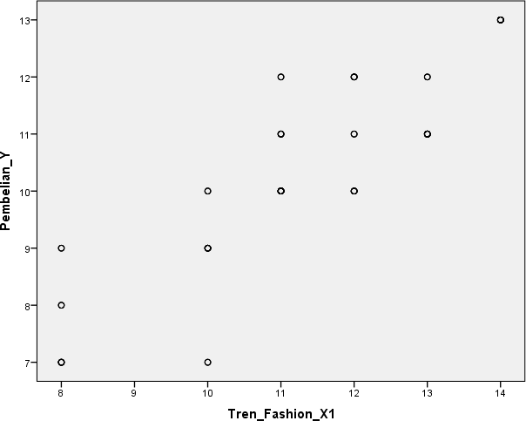

Gambar 4.3 Scatterplot Uji Heteroskedastisitas Indikator X1 Pada Y
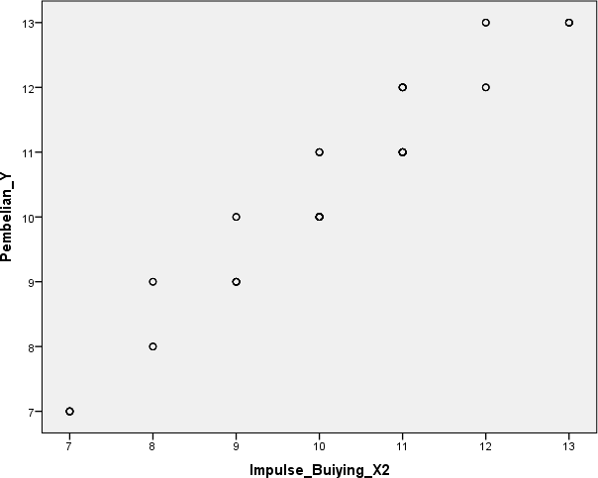

Gambar 4.4 Scatterplot Uji Heteroskedastisitas Indikator X2 Pada Y

Berdasarkan scatter plot yang ditampilkan, terlihat bahwa terdapat pola hubungan positif linear antara indikator Impulse Buying (X2) dan Pembelian (Y). Titik-titik data menunjukkan kecenderungan naik secara konsisten—semakin tinggi tingkat impulse buying responden, semakin tinggi pula kecenderungan mereka dalam melakukan pembelian. Hal ini mengindikasikan bahwa impulse buying memiliki kontribusi dominan dalam memengaruhi pembelian konsumen di Hongkong Fashion. Visualisasi ini mendukung hasil uji regresi sebelumnya, di mana indikator impulse buying memiliki koefisien regresi positif yang dominan Terhadap Keputusan Pembelian.

Analisis Linier Regresi Berganda
Hasil analisis regresi linear berganda menunjukkan bahwa kedua indikator independen, yaitu Trend Fashion (X1) dan Impulse Buying (X2), secara simultan berdampak dominan terhadap indikator dependen Pembelian (Y). Berdasarkan output regresi, nilai koefisien untuk X1 ialah negatif sebesar -0,205 dengan nilai dominansi 0,004, sedangkan koefisien X2 ialah positif sebesar 1,234 dengan nilai dominansi 0,000. Hal ini mengindikasikan bahwa trend fashion memiliki dampak negatif namun dominan Terhadap Keputusan Pembelian, sementara impulse buying memiliki dampak positif dan dominan yang jauh lebih dominan. Dengan demikian, dapat disimpulkan bahwa dalam konteks konsumen Hongkong Fashion, pembelian lebih banyak terdampak oleh dorongan emosional sesaat dibandingkan kesadaran terhadap trend fashion, yang menjadi temuan penting dalam perilaku konsumen fashion di Medan.

Tabel 4.9 Hasil Regresi Linear Berganda

Coefficientsa
Model | Unstandardized  Coefficients |  | Standardized  Coefficients | t | Sig. | Collinearity  Statistics
Model | B | Std. Error | Beta | t | Sig. | Tolerance | VIF
1 (Constant) | .208 | .285 |  | .731 | .467
Tren_Fashion_X1 | -.205 | .068 | -.215 | -2.996 | .004 | .131 | 7.647
Impulse_Buiying_X2 | 1.234 | .076 | 1.167 | 16.249 | .000 | .131 | 7.647
a. Dependent Variable: Pembelian_Y

Berdasarkan hasil output regresi linear berganda pada tabel Coefficients, diketahui bahwa indikator Trend Fashion (X1) memiliki nilai koefisien regresi sebesar -0,205 dengan nilai dominansi 0,004 (p < 0,05), yang menunjukkan bahwa indikator ini berdampak negatif dan dominan Terhadap Keputusan Pembelian (Y). Artinya, semakin tinggi perhatian terhadap trend fashion, justru semakin rendah kecenderungan untuk membeli, yang kemungkinan disebabkan oleh konsumen yang selektif mengikuti tren. Sebaliknya, indikator Impulse Buying (X2) memiliki koefisien regresi sebesar 1,234 dengan nilai dominansi 0,000 (p < 0,01), yang menunjukkan dampak positif dan sangat dominan Terhadap Keputusan Pembelian. Dengan nilai Beta standar tertinggi (1,167), Impulse Buying ialah indikator yang paling dominan dalam model ini. Kedua indikator memiliki nilai VIF sebesar 7,647, masih dalam batas toleransi (<10), sehingga tidak terjadi multikolinearitas. Temuan ini memperkuat bahwa pembelian di Hongkong Fashion lebih dipicu oleh dorongan emosional sesaat daripada pertimbangan rasional terhadap trend fashion. Maka diperoleh persamaan regresi sebagai berikut:
Y = 0,208 - 0,205X1 + 1,234X2

Dari persamaan regresi tersebut dapat disimpulkan bahwa:

- Konstanta (0,208) menunjukkan bahwa apabilah indikator Trend Fashion dan Impulse Buying bernilai nol, maka nilai dasar pembelian (Y) ialah sebesar 0,208 satuan. Meskipun secara praktis tidak mungkin kedua indikator ini bernilai nol dalam konteks nyata, konstanta ini tetap menunjukkan titik awal model regresi.
- Koefisien regresi untuk Trend Fashion (X₁) sebesar -0,205 mengindikasikan bahwa setiap peningkatan satu satuan dalam trend fashion akan menurunkan pembelian sebesar -0,205 satuan, dengan asumsi indikator lainnya konstan. Ini berarti konsumen yang terlalu fokus pada trend justru cenderung lebih selektif atau tidak langsung melakukan pembelian.
- Koefisien regresi untuk Impulse Buying (X₂) sebesar 1,234 menunjukkan bahwa setiap peningkatan satu satuan dalam impulse buying akan meningkatkan pembelian sebesar 1,234 satuan, dengan asumsi indikator lainnya konstan. Nilai ini positif dan besar, mencerminkan bahwa dorongan emosional dan keputusan spontan sangat memengaruhi perilaku pembelian di Hongkong Fashion.

Uji t (Parsial)
Uji t (Parsial) ialah untuk melihat dampak indikator-indikator independen secara parsial terhadap indikator dependen. Dari hasil pengujian SPSS maka nilai uji t ialah sebagai berikut:

Tabel 4.10 Hasil Uji t (Parsial) Coefficientsa

Coefficientsa
Model | Unstandardized  Coefficients |  | Standardized  Coefficients | t
Model | B | Std. Error | Beta | t
1 (Constant) | .208 | .285 |  | .731
Tren_Fashion_X1 | -.205 | .068 | -.215 | -2.996
Impulse_Buiying_X2 | 1.234 | .076 | 1.167 | 16.249
a. Dependent Variable: Pembelian_Y
Hasil uji t menunjukkan bahwa secara parsial Trend fashion (X1) berdampak negatif dan dominan terhadap keputusan pembelian, dengan nilai t hitung -2,996, sedangkan Impulse Buying (X2) berdampak positif dan sangat dominan dengan t hitung 16,249. Artinya, semakin tinggi impuls belanja, semakin besar kemungkinan konsumen melakukan pembelian, sementara trend fashion justru menunjukkan kecenderungan sebaliknya.

Uji F (Simulan)
Uji F (Simultan) diterapkan untuk mengetahui apakah indikator-indikator independen secara bersamaan mempengaruhi indikator dependen. Berdasarkan hasil analisis dengan SPSS Versi 22. 00, nilai Anova pada uji F ialah sebagai berikut:

Tabel 4.11 Uji F (Simultan)

ANOVAa
Model | Sum of  Squares | df | Mean Square | F | Sig.
1 Regression | 249.075 | 2 | 124.537 | 696.752 | .000b
Residual | 16.087 | 90 | .179
Total | 265.161 | 92
- Dependent Variable: Pembelian_Y
- Predictors: (Constant), Impulse_Buiying_X2, Tren_Fashion_X1 Berdasarkan hasil uji F pada Tabel 4.11, diperoleh nilai F-hitung sebesar
696,752 dengan nilai dominansi 0,000 (p < 0,05). Hasil ini menunjukkan bahwa

secara simultan indikator independen Trend Fashion (X1) dan Impulse Buying (X2) berdampak dominan terhadap indikator dependen Pembelian (Y). Nilai dominansi yang sangat kecil (p < 0,01) menegaskan bahwa model regresi yang diterapkan dalam pengkajian ini layak secara statistik dan kedua indikator bebas secara bersama-sama mampu menjelaskan variasi yang terjadi dalam pembelian konsumen di Hongkong Fashion. Dengan demikian, model regresi yang dibangun memiliki kekuatan prediktif yang baik secara simultan.

Uji Koefisian Determinasi
Koefisien determinasi dapat ditemukan pada tabel Ringkasan Model, dan ditulis sebagai R Square. Dalam regresi linier berganda, disarankan untuk menerapkan R Square yang disesuaikan, yang dikenal sebagai Adjusted R Square, karena hal ini telah disesuaikan dengan jumlah indikator yang dipakai dalam analisis. Nilai R Square atau Adjusted R Square dianggap baik jika berada di atas 0,5, mengingat rentang nilai R Square ialah antara 0 hingga 1. Hasil analisis koefisien determinasi dalam penelitian ini ialah:

Tabel 4.12 Hasil Uji R Square Model Summaryb

Model Summaryb
Model | R | R Square | Adjusted R Square | Std. Error of the Estimate
1 | .869a | .823 | .838 | .423
- Predictors: (Constant), Impulse_Buiying_X2, Tren_Fashion_X1
- Dependent Variable: Pembelian_Y
Berdasarkan Tabel 4.12, diperoleh nilai R Square sebesar 0,823, yang berarti bahwa sebesar 82,3% variasi dalam indikator dependen Pembelian (Y) dapat dijelaskan oleh dua indikator independen, yaitu Trend Fashion (X1) dan Impulse Buying (X2). Sisanya sebesar 6,1% dijelaskan oleh indikator lain di luar model. Selain itu, nilai Adjusted R Square sebesar 0,838 menunjukkan bahwa model tetap

stabil dan tidak mengalami penurunan yang dominan meskipun disesuaikan terhadap jumlah prediktor. Nilai R sebesar 0,869 juga menunjukkan hubungan yang sangat kuat antara indikator independen dan dependen. Dengan demikian, model regresi ini memiliki tingkat keakuratan yang tinggi dalam menjelaskan perilaku pembelian konsumen di Hongkong Fashion.

Pembahasan Antar Indikator
      - Pengaruh Trend Fashion Terhadap Keputusan Pembelian
Hasil analisis menunjukkan bahwa Trend Fashion (X1) berdampak dominan terhadap Keputusan Pembelian (Y) dengan nilai dominansi 0,004 (p < 0,05) dan koefisien regresi sebesar -0,205. Menariknya, arah dampak yang negatif menunjukkan bahwa semakin tinggi perhatian konsumen terhadap trend fashion, justru semakin rendah kecenderungan mereka untuk melakukan pembelian. Hal ini kemungkinan disebabkan oleh sifat konsumen yang lebih selektif dalam memilih produk yang benar-benar sesuai dengan tren atau karena konsumen lebih memilih membandingkan berbagai merek sebelum membuat keputusan. Temuan ini mengindikasikan bahwa meskipun trend fashion penting, ia tidak selalu mendorong pembelian secara langsung, terutama di kalangan konsumen yang sadar akan kualitas dan kesesuaian tren dengan preferensi pribadi.

Pengaruh Impulse Buying Terhadap Keputusan Pembelian
Indikator Impulse Buying (X2) terbukti memiliki dampak positif dan dominan terhadap Keputusan Pembelian (Y), dengan nilai koefisien regresi 1,234 dan dominansi 0,000 (p < 0,01). Hal ini menunjukkan bahwa semakin tinggi kecenderungan konsumen untuk melakukan pembelian secara impulsif, maka semakin tinggi pula kemungkinan mereka untuk membeli produk di Hongkong

Fashion. Dampak ini juga didukung oleh nilai t-hitung yang tinggi (16,249) dan Beta standar terbesar (1,167), yang menunjukkan bahwa impulse buying ialah faktor yang paling dominan dalam model. Temuan ini sejalan dengan karakteristik pasar fashion, di mana keputusan pembelian sering kali didasarkan pada emosi sesaat, tampilan visual produk, dan strategi pemasaran yang menarik.

Pengaruh Trend Fashion, Impulse Buying Terhadap Keputusan Pembelian
Secara simultan, hasil uji F menunjukkan bahwa Trend Fashion (X1) dan Impulse Buying (X2) bersama-sama berdampak dominan terhadap Keputusan Pembelian (Y), dengan nilai F-hitung sebesar 696,752 dan dominansi 0,000 (p < 0,05). Selain itu, nilai R Square sebesar 0,823 menunjukkan bahwa 82,3% variasi dalam keputusan pembelian dapat dijelaskan oleh kedua indikator independen ini. Hal ini menunjukkan bahwa model regresi yang dibangun sangat kuat dalam menjelaskan perilaku konsumen di Hongkong Fashion. Dengan demikian, meskipun Trend Fashion memiliki dampak negatif secara parsial, keduanya tetap memberikan kontribusi dominan dalam menjelaskan keputusan pembelian. Temuan ini penting sebagai dasar bagi manajemen dalam merancang strategi pemasaran yang tidak hanya mengandalkan tren, tetapi juga mempertimbangkan aspek emosional yang mendorong pembelian spontan.

